Муниципальное автономное общеобразовательное учреждение

Тисульская средняя общеобразовательная школа № 1

Проект

«Дизайн современной одежды. Мы на дискотеке»

Выполнила:

Пермикина Виктория,

ученица 8 «б» класса ТСОШ № 1

Тисульского района, Кемеровской области

**Руководитель:**

Плиско Елена Александровна,

учитель изобразительного искусства

Тисуль 2018

**Оглавление**

Введение……………………………………………………...………………

История дизайна одежды …………………….…………………………….

Стили современной одежды……………..………......................................

Разработка эскизов моделей …………………………………………………

Заключение……………………………………………………………….……

Список литературы………………………………………………………………………………………

**Введение.**

   Современная одежда сегодня – это не просто только платья, штаны или пиджаки с куртками, которые нужны, чтобы закрыться от холода и посторонних глаз. Одежда – это прежде всего стиль и отражение внутреннего мира, помимо тепла и уюта; одежда – это символ вашего положения в обществе; одежда - открытое послание окружающему человечеству. А красивая, молодежная одежда – это еще и постоянный источник эстетического удовольствия и наслаждения, отличного настроения и способ повысить себе самооценку.

Молодые девушки, как будущие истинные женщины, часто задаются извечным вопросом, когда приходится подбирать наряд для какого-либо особенного случая. По этому поводу мужская половина человечества даже анекдоты слагает, к примеру, бытующая шутка – «постоянная женская проблема – в шкафу нет места и совершенно нечего одеть». Одеваться модно – не всегда дорого. Действительно, чтобы выглядеть на все «сто», надо, во-первых, одеваться модно, во-вторых, постоянно менять наряды. Потому как самое красивое и эксклюзивное одеяние способно очень быстро примелькаться. Над вопросом как одеться на дискотеку, задумывается каждая уважающая себя девушка. Хорошо, когда она обладает некоторым умением переделывать вещи. Таким образом, из хорошо забытого старого, получаются современные, более того – уникальные  вещи. Удачно украшенный стразами, вышивкой или яркими пуговицами топик или обычная футболка, сделают его обладательницу неповторимой. То, что изготовлено своими руками, пусть это и хлопотное дело, но дает полную гарантию – не придется «шарахаться» от девушки, пришедшей в подобной вещи на дискотеку. Избежать такого конфуза – это немаловажный фактор и стоит того, чтобы приложить собственные усилия.

Меня заинтересовала эта тема потому, что я хотела как можно больше узнать о современной одежде и её стилях, и что можно одеть на дискотеку, чтобы быть в ударе? Этот вопрос будет возникать каждый раз, когда речь зайдет о ее посещении. Поэтому я хочу научиться модно одеваться, а также создавать новые стили путем экспериментов. Поскольку всегда хочется выглядеть привлекательно, модно и стильно.

**Цели**: разработать модели эскизов платьев «Мы на дискотеке».

**Задачи**:

Изучить, проанализировать материал по выбранной теме.

Изучить историю дизайна одежды.

Познакомиться со стилями современной одежды.

Выполнить предварительные наброски.

Мода – это дама капризная и изменчивая, поэтому учитывать ее тенденции нужно обязательно. Каждое торжество потребует приобретения нового наряда, либо же на помощь смогут прийти аксессуары.

**Краткая история дизайна одежды.**

Исторически, понятие «мода» ассоциировалось с искусством создания одежды (или дизайном одежды). Но, с течением времени, сфера работы модельеров и дизайнеров распространилась и на другие, прямо или косвенно связанные с ними предметы и аксессуары, такие как: ювелирные изделия, сумки, обувь и т. д.

Бал в Муленде ла Галетт. П.О.Ренуар. 1876 г. Картина наглядно показывает одежду, распространенную во Франции в конце XIX века. Сегодня, традиция изготовления модной одежды прошла путь от скромного изготовления штучных изделий до индустриальной продукции, выпускаемой в международных масштабах. Как же происходил процесс этой поистине радикальной эволюции?

Считается, что у истоков производства модной одежды, датируемой 1826 годом, стоял Чарльз Фредерик Ворт. Именно его признают первым модельером. Спустя некоторое время, в Париже появился первый Дом моды, положивший начало формированию традиции информирования клиентов о том, какая одежда им подходит.

В начале XX века, в Париже, являвшемся в то время «законодателем мод в Европе», начали появляться образцы новой одежды, распространившиеся вскоре и на другие страны. Мода, в этот период времени (главным образом «от кутюр»), была ориентирована исключительно на физических лиц. К середине XX века модная одежда начала выпускаться серийно. По всей вероятности, именно этот период времени следует считать прототипом нынешней индустрии мод. Ассортимент и количество выпускаемых изделий значительно возросли, сделав выбор одежды и степень ее доступности значительно ближе большему числу людей.

Сегодня, профессия дизайнер-модельер одежды считается престижной. Растет число студентов, выбирающих учебу и работу в сфере индустрии моды в качестве своей основной специальности..Также как и в других областях, в дизайне одежды имеется профессиональная специализация. Она охватывает разработку: моделей нижнего белья, верхней одежды, свадебных платьев, купальных нарядов, детской одежды, обуви, различных аксессуаров и т.д.

Еще одной важной технологической особенностью в сфере индустрии моды в последние десятилетия стало широкое использование компьютерных технологий. Компьютеры и специализированные программы конструирования пришли на помощь дизайнерам в процессе создания моделей, а также дальнейшего производства изделий на их основе, позволяя быстро и легко воплощать в реальность самые неожиданные фантазии.

**Стили современной одежды.**

Молодые модницы любят создавать интересные и необычные ансамбли. Все зависит от их вкусов и предпочтений в одежде. Рассмотрим подробнее некоторые модные образы в молодежном стиле.

**Стиль «Диско»**

Яркие, спортивные, зажигательные восьмидесятые годы ХХ века породили новый стиль жизни и стиль в одежде под названием Диско. Его название уже говорит само за себя, что родился на танцплощадках. Диско действительно пестрый, красочный и активный стиль. Образовался как следствие подражания сценическим кумирам – культовым певцам и музыкальным группам, таким как Дайана Росс, ABBA, Boney M, BeeGees и другие

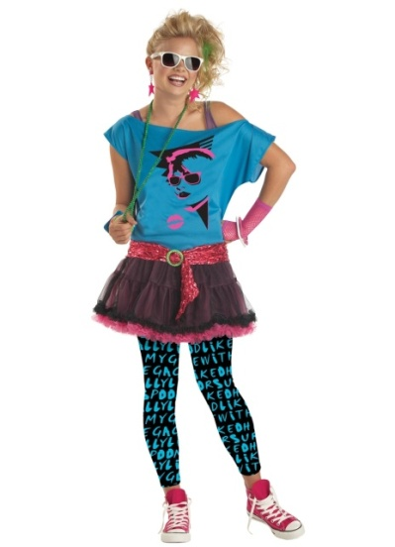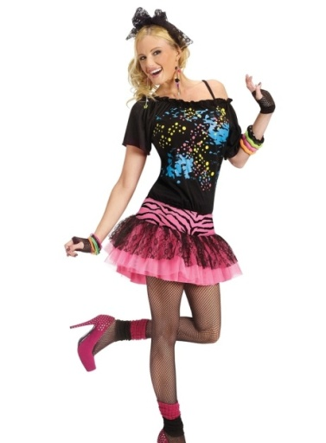

Современное отношение к дискотечному стилю в женских образах допускает наличие узких джинсов в паре со свободными пиджаками, кофтами, туниками. Их дополняют босоножками на платформе, пластиковой бижутерией, яркими клатчами, грамотно расставляя акценты.

Как и в прошлом веке, приветствуются сверкающие серебристые и золотистые цвета, люрекс и пайетки. Сейчас материалы для декоративно-прикладного искусства так и пестрят своим разнообразием, так что при желании можно украсить свою одежду для подходящего образа самостоятельно.

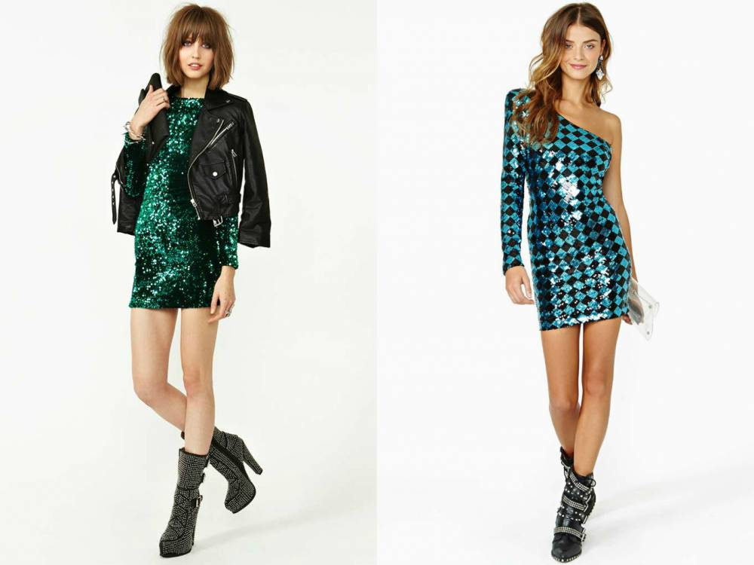

К современному стилю диско можно отнести и плиссированные юбки трапециевидной формы, которые удачно скрывают недостатки фигуры в области бедер. Еще один прекрасный вариант привлечь к себе внимание – комбинезон, который может служить своеобразным трансформером. Днем на рабочем месте быть строгим и сдержанным, а к вечеру, дополненный аксессуарами, уже засверкать новыми красками.

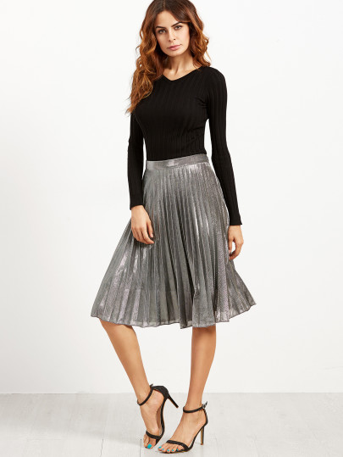 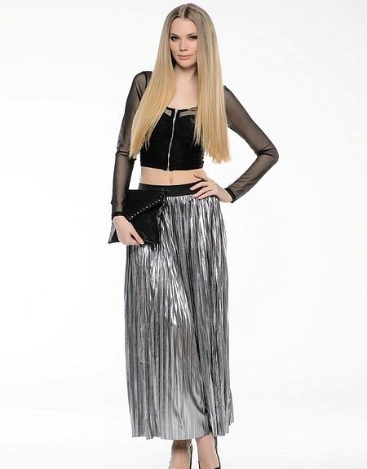

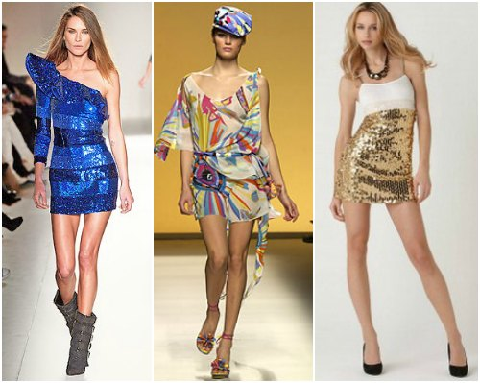

**Стиль «Гранж**

Крик души, смелый вызов обществу, олицетворение бунтарского нрава – все это стиль гранж. Его философия заключается в утверждении, что одежда – мелочь, не требующая особого внимания. Однако создать такой образ – целое искусство. В переводе с английского термин grunge обозначает «отталкивающий», «неопрятный», «грязь». Он пропагандирует отказ от лоска и гламура. В его основе преобладание духовного начала над материальным. Такой образ, на первый взгляд, может показаться неряшливым, ломающим привычные стереотипы в манере одевания. Это бунт, видимое безразличие к мнению окружающих. Сегодня протест против моды сам стал модой. Гранж хаотичен и живет по своим правилам. Чтобы лучше понять, что представляет собой это модное направление, стоит обратиться к истории его появления.

Как модное направление этот стиль зародился в кругах рок-музыкантов, когда на пике популярности были такие группы, как Nirvana и Soundgarden. Его история начинается с конца прошлого столетия, зародившись в Сиэтле.

Как стиль гранж был представлен миру в начале 90-х годов прошлого века, благодаря именитому дизайнеру Марку Джекобсу. В 1993 году мир увидел коллекцию, в которой были собраны лучшие неординарные образы того времени. Образы, состоящие из комбинации легкого платья и грубой куртки, массивной обуви, дуэты заношенных до дыр джинсов и растянутых свитеров стали шоком в среде критиков, но пришлись по вкусу многим. Если первые называли ансамбли одеждой бездомных, сирот, молодежь приняла новый стиль «на ура». Фланелевые клетчатые рубахи, рваные джинсы, поношенного вида кеды стали первыми знаковыми элементами гранж-стиля.

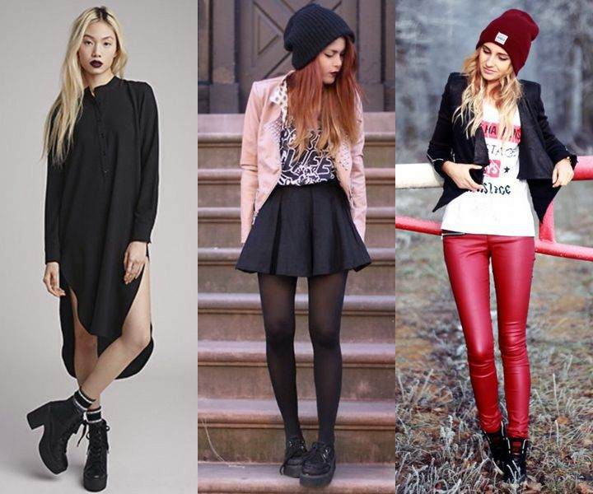

**Софт-гранж.**

Небрежный в деталях, мягкий и раскованный. В наряде обязательно должны быть вещи с потертой и поношенной фактурой. От основного гранжа его отличает некоторая вольность и винтажность. Ему присущи не только джинсы и шорты, дополненные темными колготками и массивной обувью.

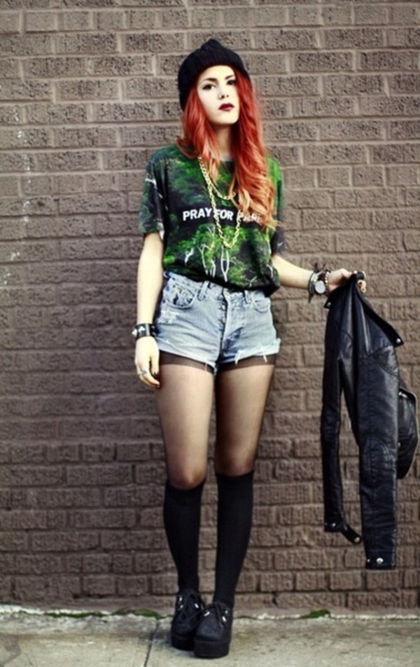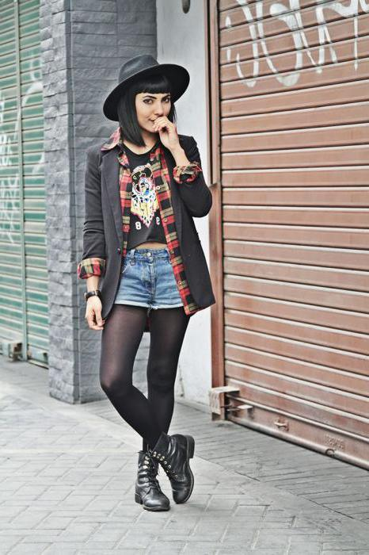

Составляя наряд софт-гранж, можно смело экспериментировать, сочетая разные по стилевой направленности вещи. Он более холеный, имеет свой лоск, благодаря наличию открытых топов, корсетов, кожаных курток с принтом.

**Рок**

Это направление является своеобразным ответом блестящему и глянцевому гламуру. Он выглядит бунтарским и более приближен к первоначальному стилю. Одной из особенностей является использование в наряде исключительно дорогих вещей отменного качества. Какие бы ни были искусственные дефекты на одежде, она должна быть новой, чистой и аккуратной. В образе подчеркивается уникальность и особенность, это свои правила и условности. Базовым элементом ансамбля считаются джинсы, но хороши и узкие брюки, леггинсы. Это направление подходит для повседневных сетов. В нем нет эксцентричности, но чувствуется свобода.

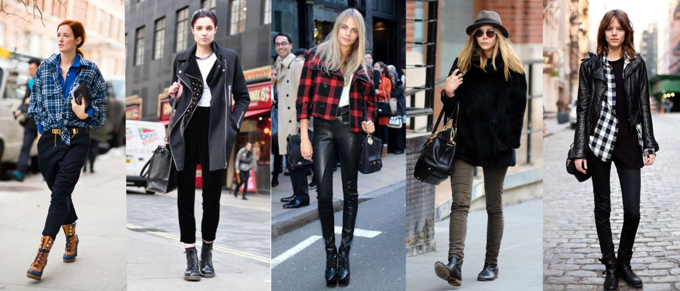

**Нео**

Эта тенденция сочетает женственность и творческую небрежность. Комбинация гранжа с элементами кэжуал и оттенками романтики в мрачных и светлых цветах выглядит оригинально и стильно. Он выражается в смешении нескольких стилей, позволяет сочетать в одном наряде принты и потертые футболки.

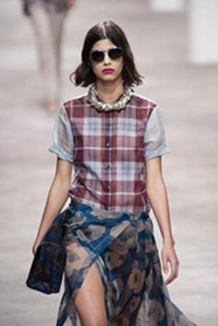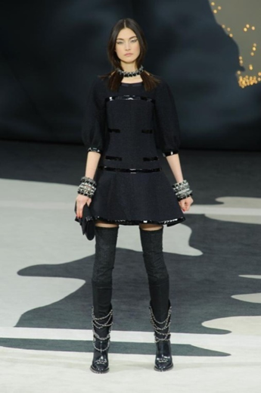

Основной стиль остается прежним, но приобретает более элегантные оттенки. Он отличается от своего предшественника большей зрелостью и вычурностью.

**Хиппи-гранж**

Это направление призвано добавить в противоречивый гранж-стиль оттенки нежности и романтики. Комбинация гранжа и хиппи делает образ неординарным и эксклюзивным. При составлении сета важно пересмотреть сочетание оттенков. Если базовый гранж-стиль не приемлет яркие тона, то хиппи в них просто нуждается. Соединить два стиля в один можно, добавив в сет немного ярких красок. В остальном стиль не отличается от других разновидностей. Это джинсы, шорты, платья, свитера, куртки, сапоги с высоким голенищем и босоножки с множеством ремешков.

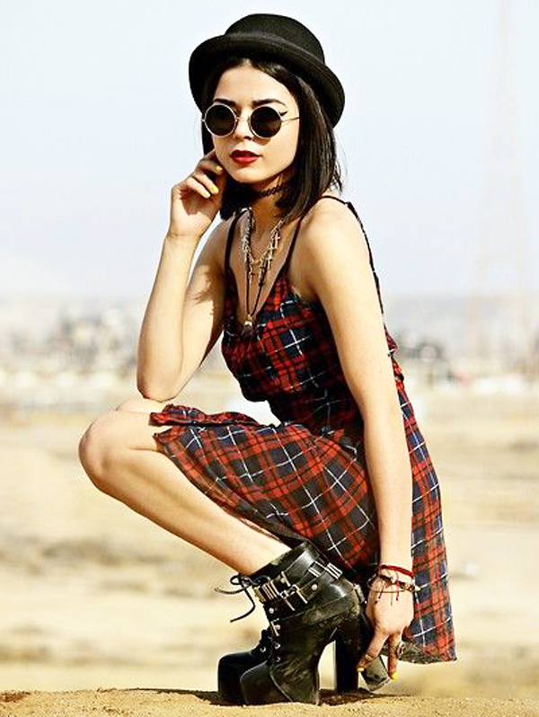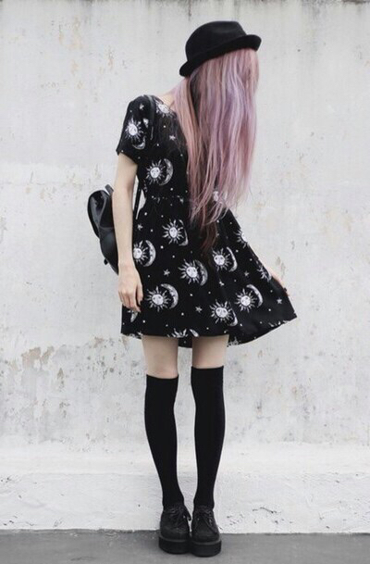

**Стиль «Граффити»**

**«Граффити» – молодёжный стиль одежды. Это способ самовыражения, принадлежность к направлению стрит-арт. Зародился стиль в 60-х годах в бедных кварталах США, где чернокожие подростки донашивали одежду своих отцов и старших братьев. Одежда была иной раз велика на 4-5 размеров и, соответственно, имела мешковатый вид, зато свидетельствовала о том, что у подростка есть взрослые родственники, которые могут за него постоять. Сегодня одежда в стиле граффити считается роскошью, украшена драгоценностями и камнями, вышивкой, настенными рисунками и надписями. Модели этого направления – свободные мешковатые балахоны и брюки.**

**Так называется один из стилей молодежной одежды, своеобразное продолжение поп-арта 60-х годов. Летние майки, джинсовые костюмы украшают вышивкой или картинками, имитирующими детские рисунки, всякого рода текстами и надписями.**

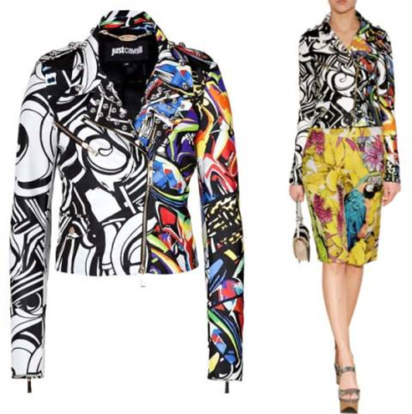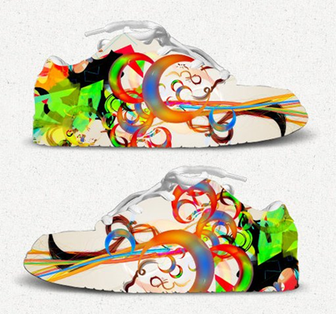

**Стиль «Треш»**

Треш – это не стиль, это образ жизни в вечном протесте и отрицании всего модного, гламурного, стандартного и сочетаемого. Это краски и цвета, взрывающие мозг своей яркость и неуместность, это макияж, шокирующий множеством акцентов на милом девичьем лице, делающим его неузнаваемым и все-таки смешным и задорным.

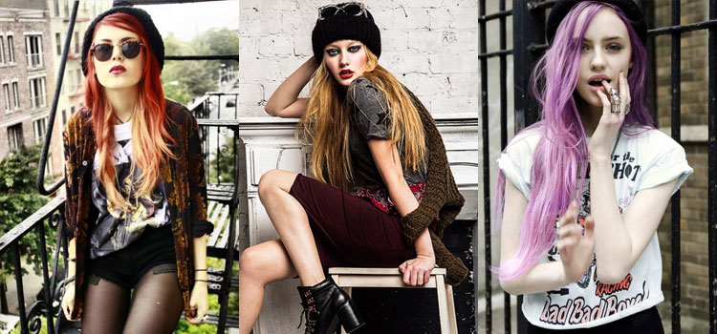

Остановимся на общих рекомендациях, а также основных правилах, актуальных для дискотечных ансамблей.

**Общие рекомендации**

* Известным фактом является то, что цвет и фактура обладают огромным значением. Поэтому стилистами рекомендуется останавливать свой выбор на одежде, имеющей блеск или мерцание. Благодаря этому, не получится слиться с толпой. Напротив, девушка в такой одежде выделяется из массы людей как при свете, так и без него.
* Дискотека – это одно из мест, куда можно надевать самую яркую одежду. Этим можно воспользоваться, но нельзя забывать и о модных аксессуарах, которые смогут очень выгодно подчеркнуть индивидуальность и фигуру. Очень заметно выглядит обычно использование модного и смелого пояса и бус.
* Запрещено надевать на дискотеку джинсы, которые в настоящее время стали использоваться в качестве повседневной одежды. Исключение составляют только очень яркие и ультрасовременные модели.
* Обувь для дискотеки должна быть не только красивой и современной, но, обязательно, удобной. Причем, высота каблука может быть разной. Можно надеть даже обувь без каблука. Главное, чтобы она выглядела ярко и бросалась в глаза.
* На дискотеках обычно бывает жарко и душно, поэтому одежда должна быть обязательно с коротким рукавом и из натуральных тканей. В противном случае будет тяжело беззаботно проводить время.

Чтобы Вам было проще составить лук из вещей, имеющихся в Вашем гардеробе, мы расскажем об основных правилах, актуальных для дискотечных ансамблей.

* **Обувь.** Подбирая обувь, делайте ставку на комфорт и удобство. Помните, что Вам предстоит хотя бы немного потанцевать, даже если Вы планируете весь вечер наслаждаться вкусом коктейлей в баре.
* **Цвет.** Чтобы не сливаться с толпой, необходимо подбирать эффектную одежду, украшенную блестками и переливами ткани. Чем сочней будет цвет одежды, тем проще Вам будет выделиться из толпы. Предпочтительны серебристые, золотистые, синие, зеленые, розовые тона.
* **Аксессуары.** Стильные аксессуары – часы, сумочка, ремешок подчеркнут индивидуальность и позволят создать оригинальный образ.
* **Материал.** Следует отказаться от тяжелых тканей и одежды с длинным рукавом. На танцполе будет жарко, а поэтому и одежда должны быть выполнена из легких материалов.
* **Украшения.** Они должны быть оригинальными, стильными и красивыми. Не нужно надевать дорогие украшения, поскольку их легко потерять. Подбирая серьги или кольца, вы должны помнить о том, что если вдруг Вы их потеряете, то не будете испытывать угрызений совести.
* **Отсутствие вульгарности.** Не нужно надевать пошлые наряды, иначе Вас даже не пропустит фейс -контроль. Не допустимы прозрачные и слишком откровенные наряды, из под брюк и топа не должны виднеться кусочки нижнего белья. Глубокие вырезы допустимы, но они не должны выходить за грани приличия.
* **Характер.** Ансамбль, в котором Вы пойдете на дискотеку, должен отражать черты Вашего характера. Не нужно кардинально менять образ, достаточно одеться чуть нарядней Вашего любимого образа, в котором Вы чувствуете себя комфортно и уверенно. Если Вам нравятся джинсы, то и надевайте их, просто дополните их интересным топом. Не нужно рядиться в короткие платья и высокие каблуки, если Вы их еще никогда не носили.

**Разработка эскизов моделей**

Изучив направление моды, требования, предъявляемые к одежде подобного рода, я предлагаю собственные модели.

Самым женственным и соблазнительным предметом женской одежды всегда остается платье. Модное платье может быть строгим, романтичным, но главное, чтобы оно не было скучным.

Поэтому для дизайна одежды «Мы на дискотеке» я выбрала платье. Прежде чем делать наброски я посмотрела показ мод, тренды сезона, прочитала все о платьях. Затем сделала наброски платьев. Я использовала элементы, которые входят в тренд сезона. Затем подобрала цвета для платьев, придумала аксессуары и дополнила их к наброскам. В интернете нашла силуэты девушек, распечатала их и дорисовала лицо. Потом я свои платья перерисовала на силуэт. Я создала три модели платьев.

**Первое – платье с перьями**

Одежда и аксессуары с перьями – одна из самых ярких тенденций сезона. Можно почувствовать себя птицей. Перья имеются на рукаве и на талии. Чуть выше талии расположена вышивка в виде пера. На юбке замки напоминающие дерево, на котором сидит птица вышитая яркими нитками. Ворот, один рукав и низ юбки обстрочен гипюром. Это платье дополняют яркие ботинки с замком.

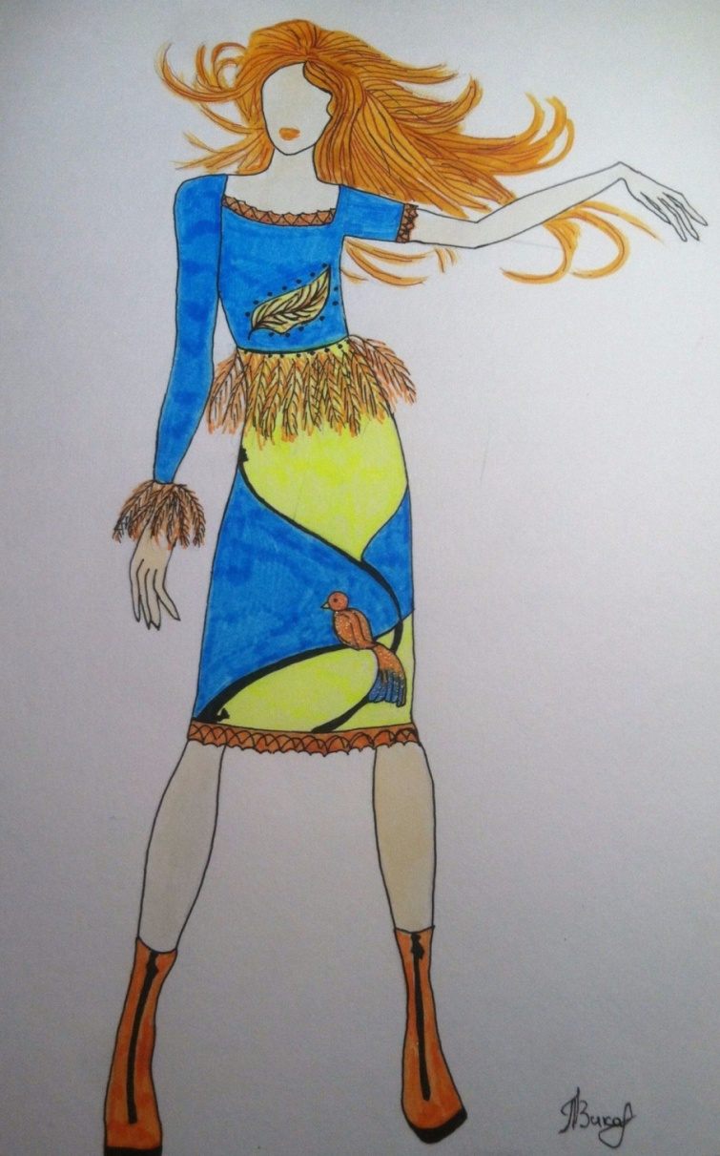

**Второе – платье асимметрия**

Великолепное вечернее платье с ассиметричным низом и ассиметричными рукавами. Асимметрия один из главных трендов летней моды. Верхняя часть платья украшена шнуровкой. Платье состоит из двух цветов: малинового и синего. К этому платью хорошо подошел серебристый пояс и туфли на высоком каблуке черного цвета.

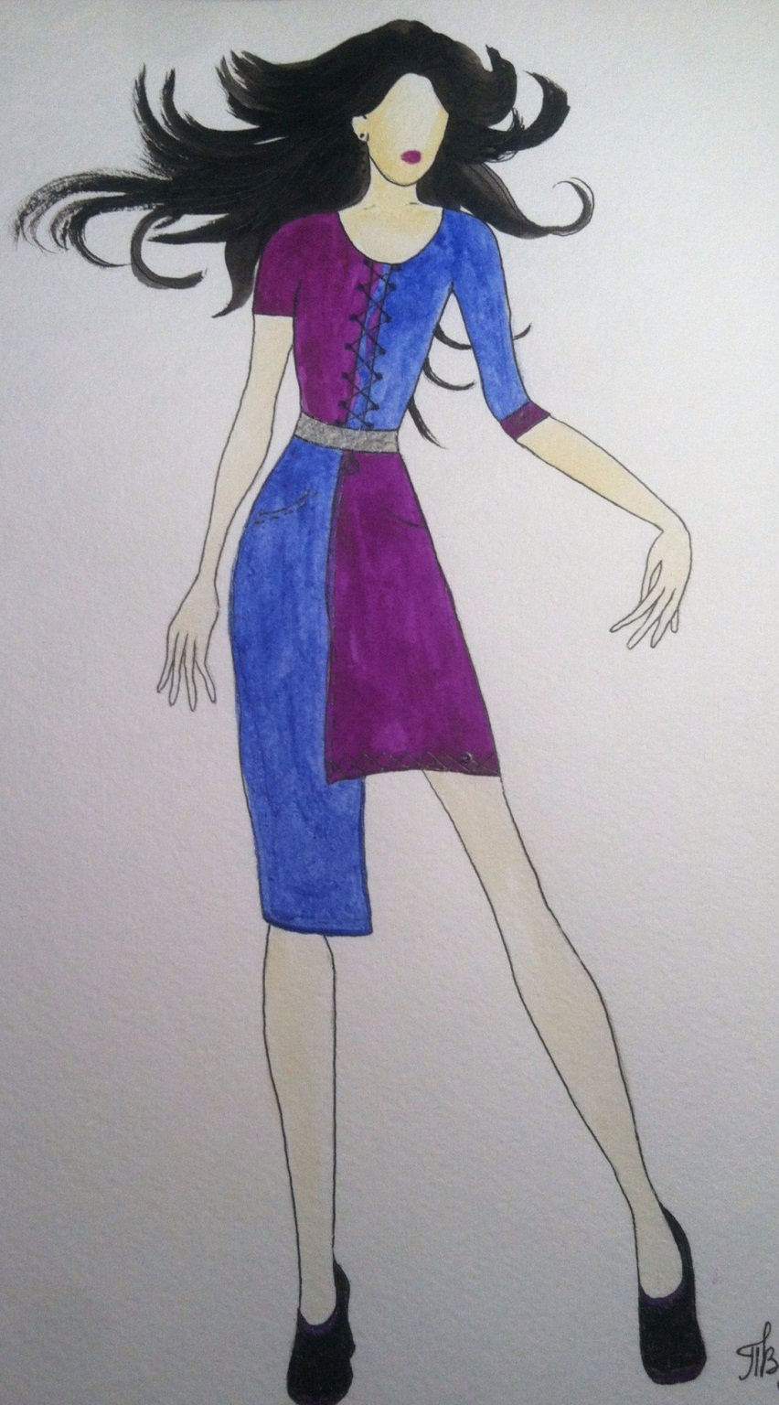

**Третье платье со стразами**

В нашей жизни всегда остается место праздникам и развлечениям, где платье со стразами прекрасное решение. Это очень нежное и легкое платье. Платье с одним открытым плечом. Верх платья украшен стразами. На талии пояс в виде банта. Низ платья украшен розами из ткани. Это платье дополняют туфли с каблуком в виде песочных часов.

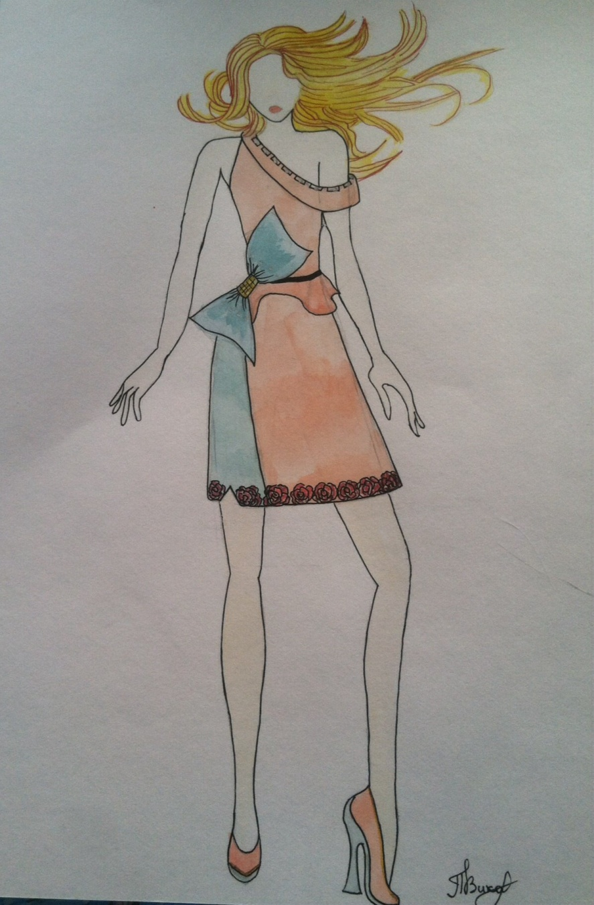

**Заключение**

Теперь я знаю все или почти все о стильной клубной одежде, а также о том, как одеться на дискотеку девушке.

Мы можем смело выбирать стили, которые нам нравятся и надевать то, что сами захотим. С одеждой всегда можно экспериментировать и создавать новые образы. Ведь одежда отражает личность человека.

Подобрав актуальный для дискотеки наряд, нужно запаситесь хорошим настроением, позитивным настроем и свободным временем, ведь после танцпола мы будете нуждаться в тишине, спокойствии и отдыхе, чтобы восстановить силы.

**Список литературы**

1.<http://liveshopping.me/moda-i-stil/entsiklopediya-mody-i-stilya/stili-odezhdy-dlya-devushek/>

2.<http://in-image.ru/clothing-style.html>

3.<http://www.liketka.com/moda/item/stili-odezhdy-ot-avangarda-do-klassiki-ot-granzha-do-glamura>

4.<https://ru.wikipedia.org/wiki/%D0%9C%D0%BE%D0%B4%D0%B0>

5.<http://marianovikova.ru/vidy-platev-i-ikh-nazvanie.html>